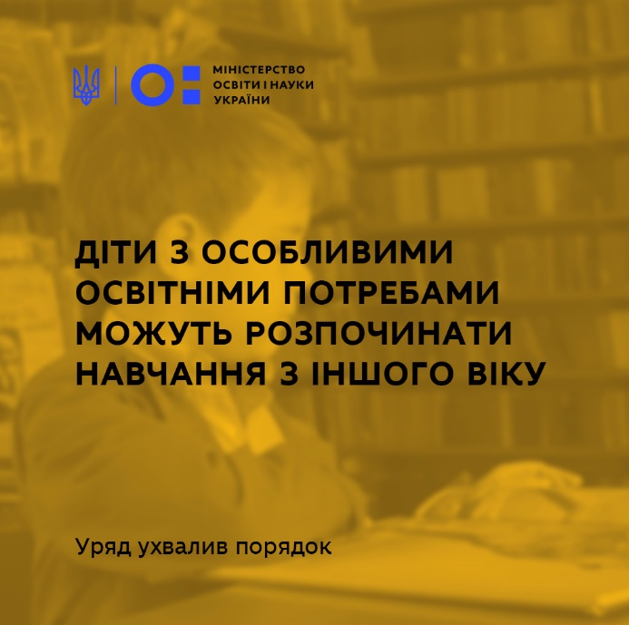

Сьогодні, 21 жовтня 2020 року, Уряд ухвалив зміни до постанов Кабінету Міністрів України від 23 квітня 2003 р. № 585 “Про встановлення тривалості здобуття освіти у закладах загальної середньої освіти для дітей з особливими освітніми потребами” і від 12 липня 2017 р. № 545 “Про затвердження Положення про інклюзивно-ресурсний центр”, які надають можливість і встановлюють механізм подовження тривалості навчання дітей з особливими освітніми потребами (ООП) відповідно до індивідуальних потреб.

Діти з ООП мають можливість подовжити навчання у школі у разі потреби загалом на два роки. Такі діти зможуть розпочинати здобуття початкової освіти з іншого віку, а тривалість їхнього навчання у початковій та базовій школі може бути подовжена з доповненням освітньої програми корекційно-розвитковим складником.

Потреба щодо подовження навчання буде визначатися командою психолого-педагогічного супроводу не пізніше ніж за півроку до завершення навчання та підтверджуватися інклюзивно-ресурсним центром, який в разі потреби буде проводити повторну комплексну оцінку розвитку дитини.

На підставі висновку про повторну психолого-педагогічну оцінку розвитку дитини, виданого ІРЦ, та заяви батьків дитини рішення про подовження тривалості навчання приймається педагогічною радою та вводиться в дію наказом керівника закладу освіти.

Нагадуємо, МОН і Мінсоцполітики [продовжили](https://mon.gov.ua/ua/news/mon-i-minsocpolitiki-prodovzhili-termini-aprobaciyi-proyektu-derzhavnogo-standartu-suprovodu-pid-chas-inklyuzivnogo-navchannya) терміни апробації проєкту Державного стандарту супроводу під час інклюзивного навчання.